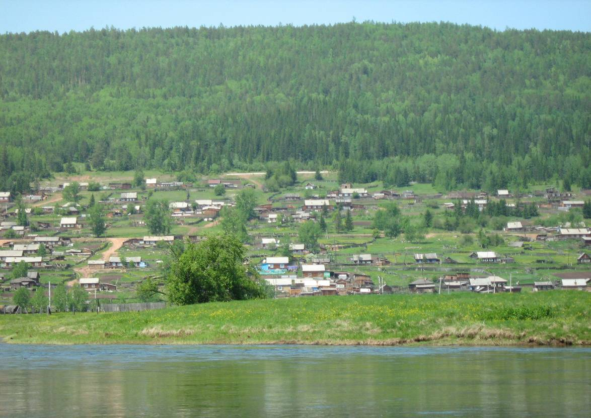

Семигорского сельского поселения
№ 8 Пятница 31 мая 2019 год
30.05.2019 г. № 41
РОССИЙСКАЯ ФЕДЕРАЦИЯ
ИРКУТСКАЯ ОБЛАСТЬ
НИЖНЕИЛИМСКИЙ МУНИЦИПАЛЬНЫЙ РАЙОН
СЕМИГОРСКОЕ СЕЛЬСКОЕ ПОСЕЛЕНИЕ
АДМИНИСТРАЦИЯ
ПОСТАНОВЛЕНИЕ

О ЗАПРЕТЕ РОЗНИЧНОЙ ПРОДАЖИ АЛКОГОЛЬНОЙ ПРОДУКЦИИ 1 ИЮНЯ

В соответствии со статьей 16 Федерального закона от 22.11.1995 № 171-ФЗ «О государственном регулировании производства и оборота этилового спирта, алкогольной и спиртосодержащей продукции и об ограничении потребления (распития) алкогольной продукции», в целях защиты общественного порядка и общественной безопасности, постановления Правительства Иркутской области подпункта «б» пункта 1 от 14 октября 2011 года № 313-пп «Об установлении требований и ограничений в сфере розничной продажи алкогольной продукции на территории Иркутской области, п. 11 ст. 6 Устава Семигорского муниципального образования
П О С Т А Н О В Л Я Ю:

1. Ввести временное ограничение на розничную продажу алкогольной продукции 1 июня с 08.00 до 23.00 часов на территории Семигорского сельского поселения.
2. Данное постановление опубликовать в СМИ «Вестник» Семигорского сельского поселения и на официальном сайте администрации Семигорского сельского поселения.
3. Контроль за данным постановлением оставляю за собой.

И.о. Главы Семигорского сельского поселения Л.В. Окунева

Нормативно правовые документы 2-4

Уважаемые жители поселка!

Обращаем Ваше внимание, что с 3 июня 2019 года на территории Иркутской области, в т.ч. нашего населенного пункта будет отключено аналоговое телевещание. Наше государство обеспечило вас телевизионным вещанием в цифровом формате, что позволило улучшить четкость и качество телесигнала. Бесплатно (без взимания ежемесячной абонентской платы) вы можете смотреть 20 телепрограмм.
Для приема цифрового телесигнала вам необходимо приобрести спутниковое оборудование, которое в Нижнеилимском районе распространяют операторы:
1. «НТВ+» (ООО «НТВ ПЛЮС»), тел. 88005556789, (3952)98-11-22
2. «Триколор ТВ» (НАО «Национальная спутниковая компания»), тел.88005000123
3. «МТС» (ООО «Спутниковое ТВ»), тел.88002500890, 89834359090
4. ООО «Орион Экспресс» и ООО «Телекарта», тел.88001001047.
Если вы относитесь к льготной категории граждан или ваш доход, ниже прожиточного минимума вы можете обратиться в ОГКУ «Управление социальной защиты населения по Нижнеилимскому району» с заявлением на получение сертификата для бесплатного подключения спутникового оборудования (тел.3-07-10). В ином случае, вам необходимо позаботиться о приобретении и установке спутникового оборудования за свой счет.
За консультацией по вопросам цифрового вещания вы можете обращаться по телефонам:
- 8-800-100-22-61 – региональная «горячая линия» (звонок бесплатный);
- (3952) 34-40-58 – Центр консультационной поддержки населения;
- 8-800-220-20-02 – федеральная «горячая линия» РТРС (звонок бесплатный).

С уважением,
Администрация Нижнеилимского муниципального района

2 Вестник Пятница 31 мая № 8
Российская Федерация
Иркутская область
Нижнеилимский район
СЕМИГОРСКОЕ МУНИЦИПАЛЬНОЕ ОБРАЗОВАНИЕ АДМИНИСТРАЦИЯ
ПОСТАНОВЛЕНИЕ

От 29 мая 2019г. № 37
п. Семигорск
Об установлении тарифа на услуги по доставке воды автотранспортом для потребителей в п. Семигорск

В соответствии с Федеральным законом от 7 декабря 2011 года № 416-ФЗ «О водоснабжении и водоотведении», руководствуясь постановлением Правительства Российской Федерации от 13 мая 2013 года № 406 «О государственном регулировании тарифов в сфере водоснабжения и водоотведения», Методическими указаниями по расчету регулируемых тарифов в сфере водоснабжения и водоотведения, утвержденными приказом ФСТ Российской Федерации от 27 декабря 2013 года № 1746-э, Законом Иркутской области от 6 ноября 2012 года № 114-ОЗ «О наделении органов местного самоуправления отдельными областными государственными полномочиями в сфере водоснабжения и водоотведения», Положением о тарифной комиссии, утвержденном постановлением администрации Семигорского МО № 8 от 02.02.2016г., в связи с приведением нормативно- правовых актов в соответствие с требованиями законодательства, Уставом Семигорского муниципального образования
ПОСТАНОВЛЯЕТ:
1. Установить и ввести в действие с 01 июня 2019 года по 31 декабря 2019 года тариф на подвоз воды, ИП Носиковский О.В., для потребителей пос. Семигорск в размере 225 рублей за 1 куб.м с учетом стоимости воды для всех групп потребителей (НДС не облагается).
2. Признать утратившим силу:
- Постановление от 07.07.2016года № 94 «Об установлении тарифа на услуги по доставке воды автотранспортом для потребителей в п. Семигорск»;
- Постановление от 29.06.2018г. № 46 «О внесении изменений в Постановление администрации Семигорского сельского поселения от 07.07.2016 года № 94 «Об установлении тарифа на услуги по доставке воды автотранспортом для потребителей в п. Семигорск».
3. Данное постановление опубликовать в «Вестнике Семигорского сельского поселения» и разместить на официальном сайте администрации Семигорского сельского поселения.
4. Контроль за исполнением настоящего постановления оставляю за собой.

Ио главы Семигорского муниципального образования Л.В. Окунева

______________________________________________________________________________________________________

Российская Федерация
Иркутская область
Нижнеилимский район
СЕМИГОРСКОЕ СЕЛЬСКОЕ ПОСЕЛЕНИЕ АДМИНИСТРАЦИЯ
ПОСТАНОВЛЕНИЕ

от « 31 » мая 2019 года № 42
п. Семигорск
О подготовке Проекта внесения изменений в правила землепользования и застройки актуальной редакции Правил землепользования и застройки Семигорского сельского поселения

В соответствии со статьей 33 Градостроительного Кодекса Российской Федерации внесение изменений в правила землепользования и застройки Семигорского сельского поселения в целях актуальной редакции устранении несоответствий указанных правил требованиям Градостроительного кодекса Российской Федерации, уставом Семигорского МО:
ПОСТАНОВЛЯЮ:

1.Подготовить Проект внесения изменений в правила землепользования и застройки актуальной редакции Правил землепользования и застройки Семигорского сельского поселения в соответствии с требованиями Градостроительного кодекса Российской Федерации.
2. Данное постановление опубликовать в СМИ «Вестник».
3. Контроль за исполнением данного постановления оставляю за собой.

И.о. Главы Семигорского сельского поселения Л.В. Окунева

№ 8 Вестник Пятница 31 мая 3
29.05.2019 г. № 38
РОССИЙСКАЯ ФЕДЕРАЦИЯ
ИРКУТСКАЯ ОБЛАСТЬ
НИЖНЕИЛИМСКИЙ МУНИЦИПАЛЬНЫЙ РАЙОН
СЕМИГОРСКОЕ СЕЛЬСКОЕ ПОСЕЛЕНИЕ
АДМИНИСТРАЦИЯ
ПОСТАНОВЛЕНИЕ
ОБ УТВЕРЖДЕНИИ РЕЕСТРА И СХЕМЫ МЕСТ РАЗМЕЩЕНИЯ КОНТЕЙНЕРНЫХ ПЛОЩАДОК ДЛЯ ВРЕМЕННОГО ХРАНЕНИЯ ТВЕРДЫХ КОММУНАЛЬНЫХ ОТХОДОВ НА ТЕРРИТОРИИ СЕМИГОРСКОГО СЕЛЬСКОГО ПОСЕЛЕНИЯ

В целях обеспечения охраны окружающей среды и здоровья человека на территории Семигорского сельского поселения Нижнеилимского муниципального района, в соответствии с требованиями Федерального закона от 06 октября 2003 №131-ФЗ «Об общих принципах организации местного самоуправления в Российской Федерации» (п.18 ст.14, п. 14 ст. 15, п. 24 ст.16, в редакции Федерального закона от 31 декабря 2017г. № 503-ФЗ); Федерального закона № 89-ФЗ от 24 июня 1998г. «Об отходах производства и потребления» (ст. 8, в редакции Федерального закона от 31 декабря 2017г. № 503-ФЗ), ч.12 ст.2 Закона Иркутской области № 96-ОЗ от 03 ноября 2016г. «О закреплении за сельскими поселениями Иркутской области вопросов местного значения», в соответствии с санитарными правилами и нормами САнПиН 42-128-4690-88 «Санитарные правила содержания территорий населенных мест», администрация Семигорского сельского поселения
ПОСТАНОВЛЯЕТ:
1.Утвердить реестр мест (площадок) накопления ТКО и размещения контейнерных площадок для сбора ТКО на территории Семигорского сельского поселения Нижнеилимского муниципального района (Приложение №1).
2.Утвердить схему мест размещения контейнерных площадок для сбора ТКО на территории Семигорского сельского поселения Нижнеилимского муниципального района.
3. Постановление от 16.05.2019 г. № 35 «Об утверждении тарифа, реестра и схемы мест размещения контейнерных площадок для временного хранения твердых коммунальных отходов на территории Семигорского сельского поселения» считать утратившим силу.
4. Опубликовать данное постановление в СМИ «Вестник» Семигорского сельского поселения и опубликовать на официальном сайте www.sem-adm.ru Администрации Семигорского сельского поселения Нижнеилимского района.
5. Контроль за исполнением настоящего постановления оставляю за собой.

И.о. главы Семигорского сельского поселения Л.В. Окунева
Приложение №1
к постановлению администрации Семигорского сельского поселения
от 29.05.2019г. № 38
РЕЕСТР
мест (площадок) накопления ТКО и размещения контейнерных площадок для сбора ТКО на территории Семигорского сельского поселения Нижнеилимского муниципального района

№  п/п | Адрес контейнерной площадки | Адреса объектов недвижимости, закрепленных за контейнерной площадкой | Количество контейнеров | Объем мусорных контейнеров
1. | п. Семигорск, ул. Трактовая  около дома 3, 20 и 39 | п. Семигорск, ул. Трактовая, дом 1, 2, 3, 3а, 4, 5 ,6, 7,8, 9 , 10 ,12, 13, 14, 20, 26, 29, 34, 38, 39, 41, 46, 48 | 5 | 0,75 куб.м.
2. | п. Семигорск, ул. Октябрьская, около дома 3 и 13 | п. Семигорск, ул. Октябрьская, дом 3, 5, 6, 7, 8, 9, 10, 11, 12, 13, 14 | 2 | 0,75 куб.м.
3. | п. Семигорск, ул. Кубанская, около дома 16 и 34 | п. Семигорск, ул. Кубанская, дом с 8 по 34 | 4 | 0,75 куб.м.
4. | п. Семигорск, ул. Солнечная, около дома 10 и 32 | п. Семигорск, ул. Солнечная, дом 1, 4, 7, 8, 9, 11, 13, 20, 22, 24, 25, 26, 28, 29, 30, 32, 33, 35, 36, 37, 38, 39, 40, 41, 43, 45, 47; ул. Луговая, дом 2, 3, 4 | 6 | 0,75 куб.м.
5. | п. Семигорск, ул. Набережная, около дома 11, 34 и 57 | п. Семигорск, ул. Набережная, дом с 1 по 69 | 6 | 0,75 куб.м.
6. | п. Семигорск, ул. Семигорская, около дома 23 и 41 | п. Семигорск, ул. Семигорская, дом 14, 18, 19, 22, 23, 25, 29,31, 33, 35, 41, 43, 45, 47 | 2 | 0,75 куб.м.
7. | п. Семигорск, ул. Нагорная, около дома 3 | п. Семигорск, ул. Нагорная, дом 1, 1а, 2, 3, 5, 7, 9 | 2 | 0,75 куб.м.
8. | п. Семигорск, ул. Лесная, около дома 3 и 25 | п. Семигорск, ул. Лесная, дом 1, 2, 3, 5, 6, 9, 10, 19, 21, 23, 25,27, 29 | 4 | 0,75 куб.м.
9. | п. Семигорск, ул. Заречная, около дома 2 | п. Семигорск, ул. Заречная, дом 2, 3, 5, 7 | 1 | 0,75 куб.м.
10. | п. Семигорск, ул. Гаражная, около дома 5 | п. Семигорск, ул. Гаражная дома с 1 по 9 | 2 | 0,75 куб.м.
11. | п. Семигорск, ул. Энергетиков | п. Семигорск,ул. Энергетиков дом 1 и 2 | 3 | 0,75 куб.м.

4 Вестник Пятница 31 мая № 8
31.05.2019 г. № 237
РОССИЙСКАЯ ФЕДЕРАЦИЯ
ИРКУТСКАЯ ОБЛАСТЬ
НИЖНЕИЛИМСКИЙ РАЙОН
СЕМИГОРСКОЕ МУНИЦИПАЛЬНОЕ ОБРАЗОВАНИЕ
ДУМА
РЕШЕНИЕ
О ДЕНЕЖНОМ ВОЗНАГРАЖДЕНИИ ГЛАВЫ СЕМИГОРСКОГО МУНИЦИПАЛЬНОГО ОБРАЗОВАНИЯ
В соответствии с Законом Иркутской области от 17.12.2008 года № 122-ОЗ «О гарантиях осуществления полномочий депутата, члена выборного органа местного самоуправления, выборного должностного лица местного самоуправления в Иркутской области», постановлением Правительства Иркутской области от 27.11.2014 года № 599-пп «Об установлении нормативов формирования расходов на оплату труда депутатов, выборных должностных лиц местного самоуправления, осуществляющих свои полномочия на постоянной основе, муниципальных служащих муниципальных образований Иркутской области», руководствуясь ч. 4 ст. 26 Уставом Семигорского муниципального образования, Дума Семигорского муниципального образования
РЕШИЛА:
1. Утвердить Положение об оплате труда главы Семигорского муниципального района (Приложение).
2. С 1 июня 2019 года считать утратившим силу Решение Думы от 15 февраля 2018 года № 197 «О денежном вознаграждении главы Семигорского муниципального образования».
3. Данное решение опубликовать в периодическом печатном издании «Вестник» Семигорского сельского поселения и разместить на официальном сайте администрации в информационно-телекоммуникационной сети «Интернет».
4. Настоящее решение вступает в силу после официального опубликования и распространяет свое действие с 1 июня 2019 года.

Глава Семигорского муниципального образования А.М. Сетямин

Приложение № 1
к Решению Думы
Семигорского муниципального образования
от 31.05.2019 года № 237
Положение
об оплате труда главы Семигорского муниципального образования
1.Общие положения.

1. Настоящее Положение разработано в соответствии с Законом Иркутской области от 17.12.2008 года № 122-ОЗ «О гарантиях осуществления полномочий депутата, члена выборного органа местного самоуправления, выборного должностного лица местного самоуправления в Иркутской области», постановлением Правительства Иркутской области от 27.11.2014 года № 599-пп «Об установлении нормативов формирования расходов на оплату труда депутатов, выборных должностных лиц местного самоуправления, осуществляющих свои полномочия на постоянной основе, муниципальных служащих муниципальных образований Иркутской области», Уставом Семигорского муниципального образования.
2. Настоящее Положение определяет размер и порядок установления оплаты труда главы Семигорского сельского поселения.

2. Оплата труда главы Семигорского сельского поселения

1. Оплата труда главы Семигорского муниципального образования производится в виде ежемесячного денежного вознаграждения, ежемесячного денежного поощрения и иных дополнительных выплат, предусмотренных настоящим Положением.
2. Ежемесячное денежное вознаграждение главы Семигорского муниципального образования состоит из должностного оклада, процентной надбавки за выслугу лет.
2.1. Должностной оклад главы Семигорского муниципального образования устанавливается в размере 3876 руб. 00 коп.
2.2. Ежемесячная процентная надбавка к должностному окладу за выслугу лет устанавливается Главе Семигорского сельского поселения в размере 10%.
3. Ежемесячное денежное поощрение:
3.1. Ежемесячное денежное поощрение в размере 3,9 (от оклада + выслуга лет).
4. Дополнительные выплаты:
4.1. Ежеквартальное денежное поощрение (от оклада + выслуга лет):3.
5. На ежемесячное денежное вознаграждение, ежемесячное денежное поощрение и ежеквартальное денежное поощрение начисляются районный коэффициент и процентная надбавка к заработной плате за работу в местностях, приравненных к районам Крайнего Севера в размерах, установленных федеральным и областным законодательством.
6. Источником финансирования оплаты труда главы Семигорского муниципального образования являются средства бюджета Семигорского муниципального образования.

Глава Семигорского муниципального образования А.М. Сетямин

Пояснительная записка

к решению Думы Семигорского муниципального образования

от 31.05.2019 года № 237

Норматив

формирования расходов в месяц на оплату труда главы Семигорского муниципального образования с 1 июня 2019 года.
= 46896,00 (рублей)

№ 8 Вестник Пятница 31 мая 5

Информация

В соответствии с распоряжением заместителя Председателя Правительства Иркутской области № 13-рзп от 22.05.2019 г. в период с 25 мая 2019 года по 20 июня 2019 года на территории Семигорского сельского поселения проводится областное межведомственное профилактическое мероприятие «Алкоголь под контроль!»

В целях защиты здоровья молодежи, а также профилактики преступлений, совершенных в состоянии опьянения, на территории России продажа алкоголя несовершеннолетним карается по закону. Государственные надзорные органы, Росалкогольрегулирование и Роспотребнадзор контролируют исполнение закона, как со стороны продавца, так и со стороны подростка. Несмотря на строгость мер, проблема отпуска спиртных напитков несовершеннолетним остается по-прежнему актуальной. В зависимости от количества нарушений и других нюансов преступления, предусмотрена ответственность в рамках административного и уголовного кодексов.

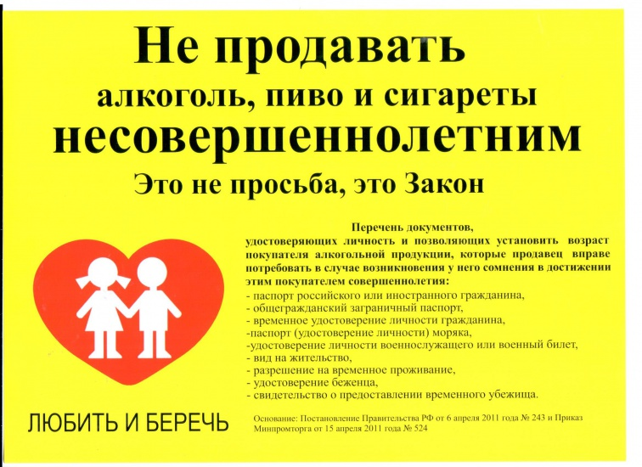

6 Вестник Пятница 31 мая № 8
Объявление:
Уважаемые жители поселка Семигорск! Для исключения случаев наезда на крупнорогатый скот администрация Семигорского муниципального образования обращается к владельцам крупнорогатого скота, что согласно п.4 ст.11.1 Кодекса Российской Федерации об административных нарушениях от 30 декабря 2001 года № 195 ФЗ, решения Думы от 25 января 2013 г. № 8 «О содержании и выпасе сельскохозяйственных животных на территории Семигорского муниципального образования» предусмотрена административная ответственность в виде штрафа до 5 тысяч рублей за нарушение правил проезда гужевым транспортом и прогона скота через железнодорожные пути, а также за нарушение правил выпаса скота вблизи железнодорожных путей угрожающего безопасности движения на железнодорожном транспорте. При причинении ущерба ОАО «РЖД» при транспортных происшествиях и иных, связанных с нарушением правил безопасности движения и эксплуатации железнодорожного транспорта событиях в связи с нахождением на железнодорожных путях крупного рогатого скота, убытки могут быть взысканы с собственника крупного рогатого скота в судебном порядке.
Основание: сопроводительное письмо начальника Ленской дистанции пути.
Администрация Семигорского муниципального образования

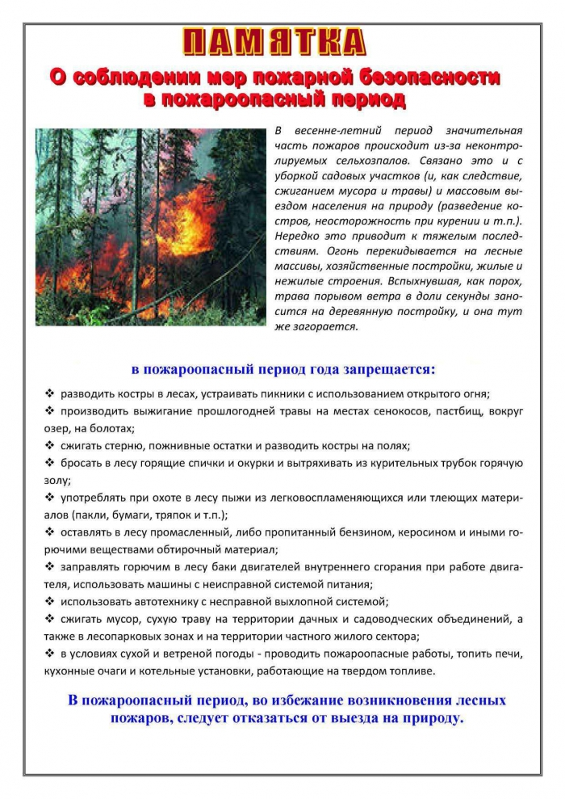
Наш адрес: Учредители: Газета Вестник

665682 Администрация Распространяется бесплатно
пос. Семигорск Дума сельского поселения Газета выходит
ул. Октябрьская, 1 2 раз в месяц кол-во 35 шт.
Гл. редактор А.М. Сетямин

